
COMMANDE DE LA VITESSE D’un tige en utilisant le bOND graph INVERSE
Devoir à la maison (Mécatronique II)

Réalisé par : QADDI Zakaria
Prof : KHAOUCH Zakaria
Filière ingénieur : Productique & Mécatronique
2019/2020

Devoir à la maison MECATRONIQUE II
Problème :
La commande de la vitesse d’un moteur de parabole.
- Modélisation :
Les variables généralisées :
En termes de déplacement : la charge q et le déplacement de l’axe x.
En termes de flux : le courant i et la vitesse de l’axe v.
Le travail virtuel :

L’énergie cinétique :

L’énergie potentiel :

L’énergie de dissipation :

Les équations de Lagrange :

Après dérivation et calcul on obtient les deux équations différentielles suivantes :

Simulation :
Schéma bloc :
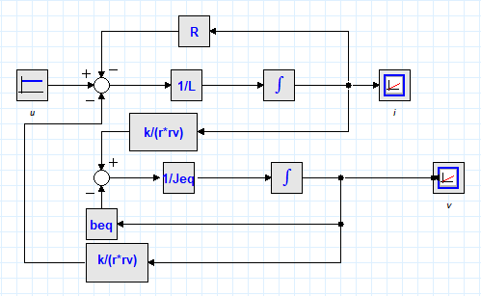
Iconic Diagram :
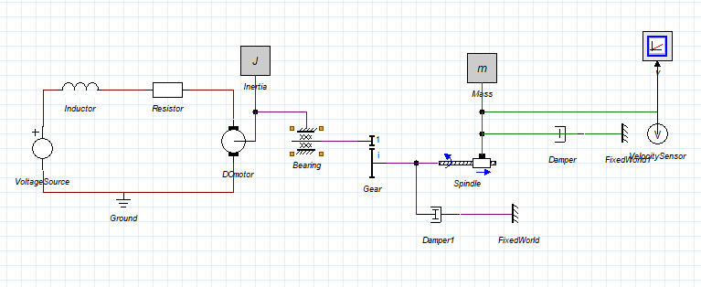
Bond graph :
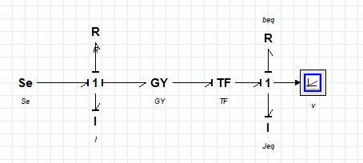
Courbe de la vitesse :
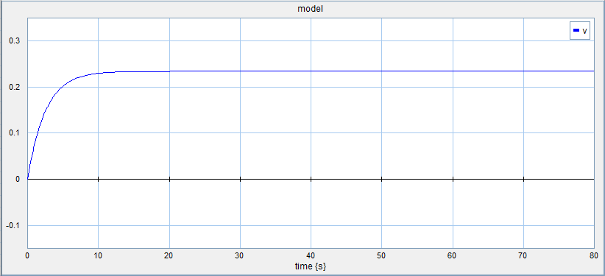
Conclusion : Par les trois méthodes on est arrivé à la même courbe de vitesse.
- Dimensionnement :
Le cahier de charge du profile demander en termes de position et la vitesse équivalente.
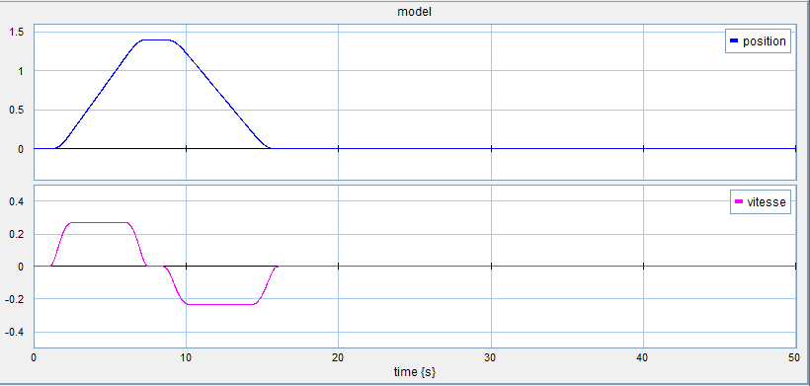
Adéquation :
D’après le bond graph du système on constate qu’il y a une ligne de puissance et un chemin causal dans le système est inversible.
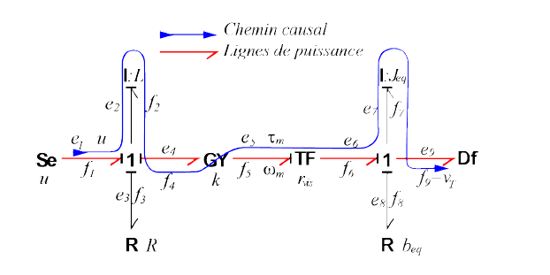
Spécification :
L'objectif de l'étape de spécification est de calculer le couple c(t) et la vitesse angulaire w(t) requit en sortie du moteur électrique tout en respectant les contraintes de vitesse établies par le cahier des charges
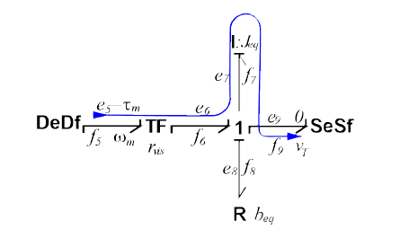

; (capteur Ideal) ; ; .

A partir du TF on a :

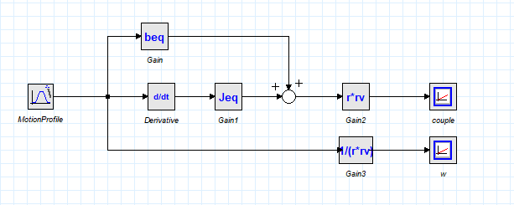
Sélection :
En comparant les spécifications précédemment calculées au gabarit de sortie du moteur électrique à courant continu

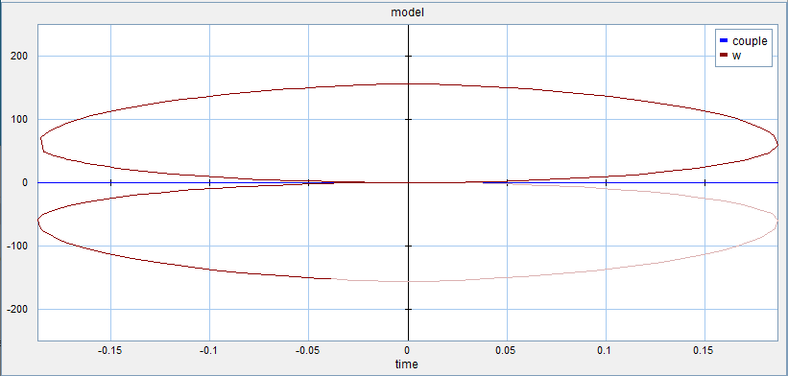

Le moteur a un couple maximal de 0.22 N.m et une vitesse maximale de 157.08 rad/s, donc le gabaret de moteur englobe le graphe en termes de couple mais en termes de vitesse non donc le moteur est invalide.

Validation :
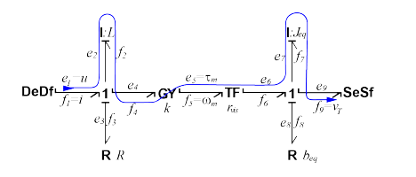

Avec :
. . . Et .
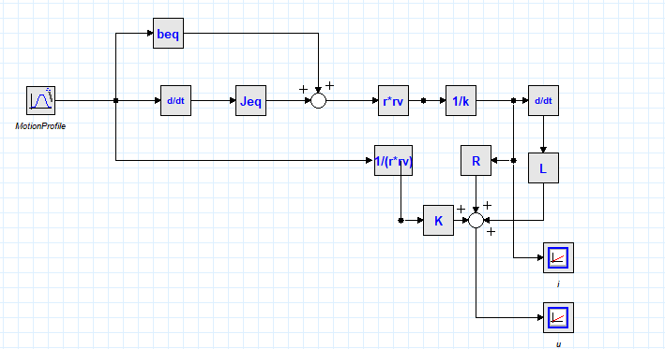
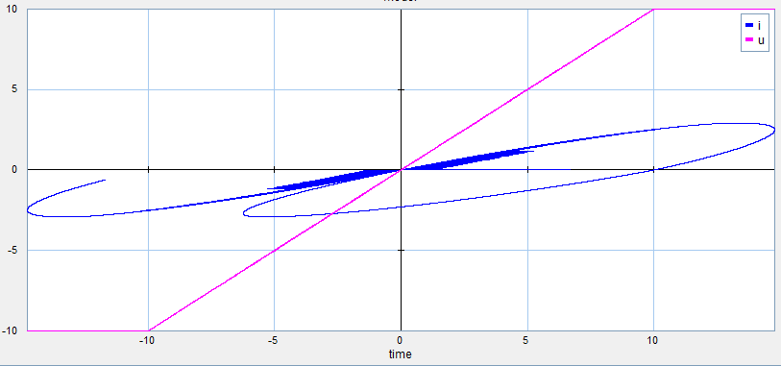

La courant nominal de notre moteur est Inom = 3.2 A, et d’après le graphe du courant en fonction de voltage on constate que le moteur est valide en termes de courant.
- Commande :
Le but de cette partie et de construire l’algorithme de commande qui permet de contrôler la vitesse de déplacement de la tige à une valeur égale à 0.2m/s. Pour une commande en boucle fermée, on impose la dynamique de l'erreur.

En écrivant :

On trouve par la suite :

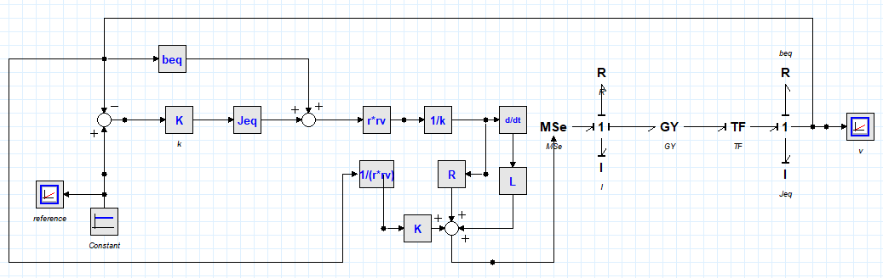
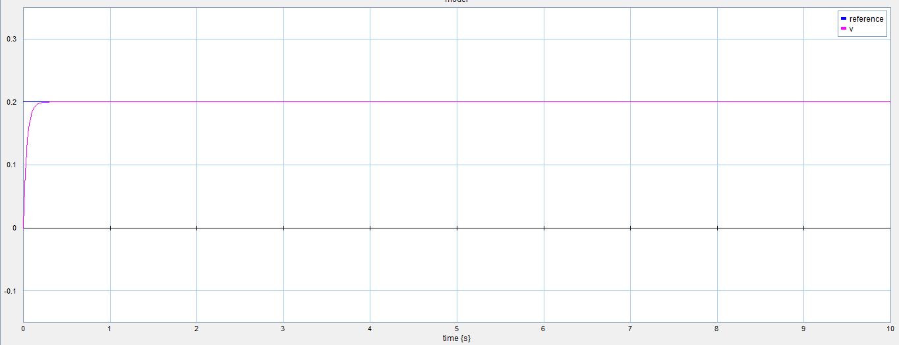
On constate que la vitesse de la tige suit la commande dans avec un retard de quelques millisecondes.

